Тема: Повторение. Имя прилагательное.
Тип урока: урок развития умений.
Цели как деятельность учеников.
Метапредметные:
М/п: классифицировать, группировать, делать обобщения.
М/к: договариваться и приходить к общему решению в совместной деятельности, задавать вопросы, оказывать необходимую помощь
и осуществлять взаимо- и самоконтроль, строить связное монологическое высказывание в учебно-научном стиле.
Предметные:
6/4ЛР: обобщить и расширить сведения о прилагательном как части речи, повторить орфограммы, связанные с изучением темы «Имя прилагательное».

Этапы урока | Ход урока | Формирование УУД и технология оценивания, духовно-нравственное воспитание
I. Оргмомент. | -Здравствуйте, ребята! Садитесь, пожалуйста. Все готовы к уроку?  Работа над эпиграфом урока.  Самое важное - не то большое, до чего додумались другие,  но то маленькое, к чему пришёл ты сам.  Харуки Мураками.  -Ребята, как вы понимаете значение этого высказывания?  (Каждый из нас должен прийти к каким-то маленьким или большим выводам к концу этого урока).  В тетрадях записать число, для темы оставить одну строчку.  Пятое мая.  Классная работа.  √
II. Актуализация изученного с формулированием темы и задач урока. | На доске представлены ключевые слова урока: часть речи, признак, …  Определение темы урока.  – О какой части речи сегодня пойдет речь?  -Каким будет проблемный вопрос урока? (Вспомнить, что это за часть речи? Какие орфограммы связаны с этой темой?)  -- Запишем тему урока на той строчке, которую мы оставили.  Повторение. Имя прилагательное.  -- Давайте определим цели нашего урока. Что мы сегодня повторим? Опирайтесь на ключевые слова.  Цели урока:  - вспомнить, обобщить и систематизировать знания об имени прилагательном;  - закрепить умения определять разряды прилагательных; правильно писать прилагательные, объяснять в них орфограммы.  – Почему эта часть речи так называется? (это слово к чему-то прилагается, присоединяется).  – К каким же словам присоединяются прилагательные?  – Имя прилагательное – вечный спутник имени существительного. Человеческий мозг стремится не только назвать предмет, но и оценить его: какой он?  -- Какая же часть речи называется именем прилагательным?  – Как изменяется имя прилагательное?  – Как определить род, число и падеж прилагательного? (определить род, число и падеж существительного, с которым связано имя прилагательное; как ниточка за иголочкой, так прилагательное за существительным). | Познавательные УУД  1. Создавать модели объектов в знаково-символической форме, преобразовывать их в процессе учебной деятельности.  2. Анализировать, сравнивать, группировать.  Коммуникативные УУД  1. Слушать и слышать других, быть готовым корректировать свою точку зрения.  2. Владеть монологической речью; адекватно использовать речевые средства для решения коммуникативных задач.  Регулятивные УУД  1. Высказывать предположения на основе наблюдений.  2. Формулировать цель (задачи) урока.
IV. Работа над текстом. Развитие правописных умений. | Прочитайте текст.  Жила - была одна старая колдунья. Проживала она в королевском замке под самой крышей, ходила в ситцевом платье. Она часто смотрела из своего окошечка вниз, на двор, и, помешивая серебряной ложкой колдовское зелье в чугунном котелке, рассуждала вслух:  - Ох уж мне это сказочное королевство! Ни одной приятной физиономии!  Вот придворная рыжая дама. Вечно лезет со своей медной шевелюрой, куда не следует, всюду свой утиный нос суёт! И пусть она вся увешается с ног до головы золотыми серьгами и кольцами, пусть носит лисьи и песцовые шубы, на её внешности это не отразится. (Кстати, чуть не забыла бросить в котёл змеиное жало и лягушачьи лапки!)  А маршал её величества! Красавец тоже мне! Рост низкий, каменное лицо и оловянный взгляд! Со своей слоновьей грацией все фарфоровые вазы в замке перебил! Зато в бою его цыплячья храбрость напоказ! (Ох, кажется, в это зелье нужно добавлять воронью печень!)  И всё-таки я живу среди них! Всё потому, что у меня ангельское терпение и золотое сердце!  -Определите тему текста. О чем в нем говорится?  - Определите идею текста.  -Как бы вы озаглавили это текст?  -Какие интересные слова встретились вам? (физиномия (с оттенком пренебрежения, разг.) – лицо; шевелюра – волосы на голове человека, осмысляемые или воспринимаемые зрительно как единый объект в противоположность волосяному покрову тела ).  -Перепишите, пожалуйста, с экрана предложенные мной имена прилагательные из этого текста.  (Старая, королевском, серебряной, колдовское, чугунном, приятной, рыжая, золотыми, змеиное, лягушачьи, каменное. слоновьей, фарфоровые, воронья).  -По какому принципу можно разделить все эти слова? (по разрядам)  -Назовите разряды имен прилагательных.  КАЧЕСТВЕННЫЕ – обладают таким качеством, которое может быть в большей или меньшей степени. Приведем примеры из текста: старая, приятная, рыжая, каменный.  ОТНОСИТЕЛЬНЫЕ – соотносятся с каким-либо материалом, временем года, суток. Словосочетания с такими прилагательными можно заменить на синонимичные с неодушевленными существительными. Серебряной, чугунном, золотые, фарфоровые.  ПРИТЯЖАТЕЛЬНЫЕ – кому-то принадлежат, притягиваются. Словосочетания с такими прилагательными тоже легко переделываются в синонимичные, только с одушевленными существительными. Заячьи лапы – лапы зайца. Королевский, змеиное, лягушачьи, воронья. | Познавательные УУД  1. Владеть разными видами чтения (ознакомительным, изучающим, рефлексивным) и аудирования (выборочным, детальным).  Коммуникативные УУД  1. Задавать вопросы, работать в группе, паре.  2. Слушать и слышать других, быть готовым корректировать свою точку зрения.  3. Договариваться и приходить к общему решению в совместной деятельности.  4. Осуществлять речевой самоконтроль в процессе речевой деятельности.  ТОУУ
V. Самостоятельная работа по рядам. | А теперь взгляните на эти группы слов. По какому принципу я их разделила?  (орфограммы в именах прилагательных).  1 ряд – вспоминает и готовит для выступления правило 1 группы слов.  2 ряд – правило 2 группы.  3 ряд – правило 3 группы.  1 группа: каменное лицо, серебряный, оловянный.  2 группа: ангельское, королевский, низкий.  3 группа: ситцевое, песцовые.  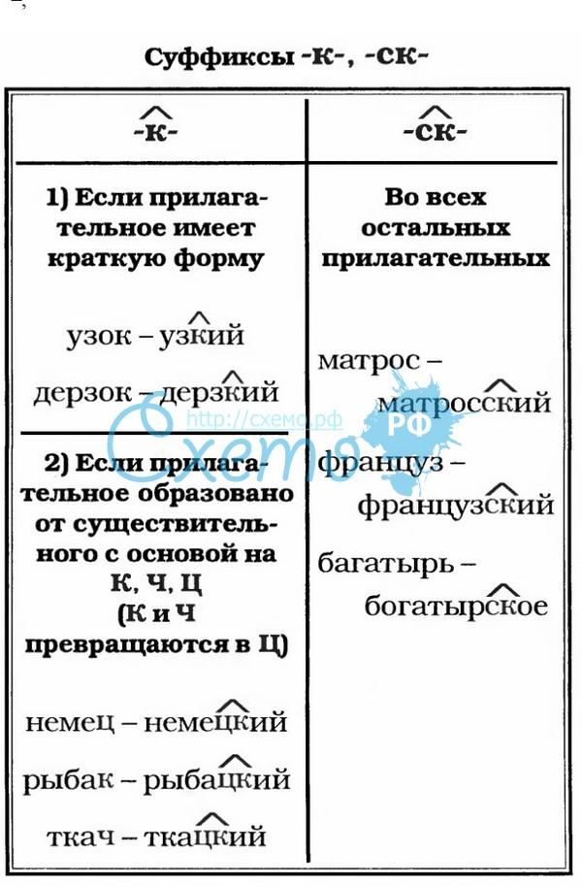  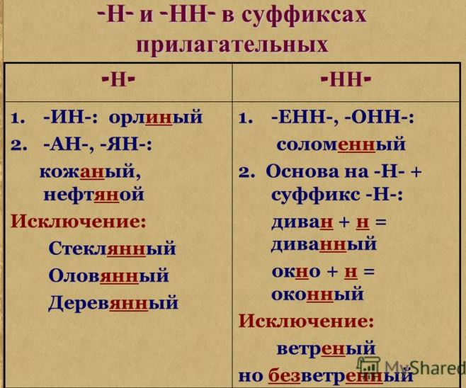  После ответа каждого ряда (вспоминается правило) выполняются упражнения по электронному учебнику.  1 задание – буквенный диктант (письменно в тетрадях).  (Н и НН в прилагательных)  - торжественный  - ледяной  - туманный  - ветреный  - законный  - организационный  - лебединый  - кожаный  - стеклянный  - соколиный  Минутка релаксации. (На фоне музыки-слова). Представьте, что вы находитесь на берегу Черного моря. Сегодня оно спокойное и тихое и, как будто нет ничего более ласкового, чем его легкие волны. Вода отражает теплые солнечные лучи и слепит, не привыкшие к яркому свету, глаза. Теплый песок приятно греет ноги, а кожа покрывается золотистым загаром.  Сколько имен прилагательных из моего текста вы запомнили?  2 задание. Электронный учебник. Класс – Экзамен – Задание 06.7. Правописание прилагательных с суффиксами -СК- и -К-. Обобщение.  Работа выполняется письменно в тетрадях. Один учащийся у доски (за компьютером).  3 задание. Электронный учебник. Класс – Экзамен – Задание 11.1. Буквы О и Е после шипящих и Ц в суффиксах прилагательных. Один ученик работает у доски. | ТОУУ  Самостоятельно выполнять работу, производить самоконтроль в процессе работы и взаимооценку по окончании выполнения.  Коммуникативные УУД  1. Работать в группе, паре.  2. Слушать и слышать других, быть готовым корректировать свою точку зрения.  3. Договариваться и приходить к общему решению в совместной деятельности.  4. Осуществлять речевой самоконтроль в процессе речевой деятельности.
  -о-, -е- после шипящих и Ц в суффиксах ИП
  О (под ударением) | Е (без ударения)
  ежовый  песцовый | пищевой  ключевой  Запомни: дешёвый
  1 | 2 | 3 | 4 | 5 | 6 | 7 | 8 | 9 | 10
  нн | н | нн | н | нн | нн | н | н | нн | н
VI. Итог урока. | Рефлексия. Электронный учебник – кабинет учителя – ИП – вопросы из раздела «Эл. задания» – задание 01.6. Понятие о прилагательном. Вариант 1.  - О чем мы сегодня говорили?  -Сумели мы решить все поставленные перед нами задачи?  -Напишите, над какой темой лично вы должны еще поработать.  -Оцените свою работу на рабочих листочках.  Учитель комментирует работу учащихся на уроке, выставляет отметки. | Регулятивные УУД  1. Соотносить цели и результаты своей деятельности.  2. Вырабатывать критерии оценки и определять степень успешности работы.
VII. Домашнее задание. | Повторить тему «НЕ с прилагательными». Подготовить задание для языковой разминки по этой теме.

